**Práctica | Propuesta de Caso de Estudio Final**

**Integrantes**

| Nº | Id | Apellidos | Nombres | Roles |
| --- | --- | --- | --- | --- |
| 1 | 24010528 | Cruz Marin | Elias Adrian | Coordinador - Dev4 |
| 2 | 23021151 | Cruz Abrego | Dennis Amaru | Analista - Dev3 |
| 3 | 23020384 | Vanegas Sarria | Maria Violeta | Programador - Dev1 |
| 4 | 23021157 | Rodriguez Luquez | Diego Alejandro | Diseñador - Dev2 |

**Nombre del Proyecto**

CakeControl

**Definición de la necesidad**

| El problema o necesidad de | La necesidad de este negocio es la falta de una herramienta que le ayude a una solución para mejorar la eficiencia en el seguimiento de los ingredientes proporcionados a la dueña, lo que facilitaría la gestión y el control de los recursos. |
| --- | --- |
| en el contexto de | Una pastelería que lleva por nombre Valentina 's Bakery que necesita de una herramienta que le ayude al control de los ingredientes que le facilita su proveedora. |
| que afecta a | La dueña de la pastelería podría tener dificultades para gestionar eficientemente los recursos y tomar decisiones informadas sobre compras y producción debido a la falta de información precisa y oportuna sobre los ingredientes disponibles. |
| y el impacto asociado es | Esperamos que con esta herramienta le de un impacto positivo y podamos ayudar que la pastelería tenga mayor fluidez a la hora de gestionar el control de sus ingredientes. |

**s la persona que brindará información del negocio organización)**

**Descripción del Caso de Estudio:** Optimización del Control de Ingredientes en Valentina's Bakery

Valentina's Bakery busca mejorar el control de sus ingredientes para optimizar la producción y reducir costos. Con una amplia gama de productos horneados y fluctuaciones en la demanda, Valentina necesita una gestión eficiente del inventario para evitar desperdicios y satisfacer las necesidades del cliente. Implementando un sistema de control de ingredientes optimizado, Valentina espera mejorar la rentabilidad y la calidad de sus productos, posicionándose como líder en la industria de la panadería. Como parte de una estrategia empresarial, Valentina nos ha contactado para ayudarla a producir un sistema que haga ese control de ingredientes, ayudándola a reducir el tiempo de registro, el estrés y los gastos que se producen con el actual sistema manual de registro.

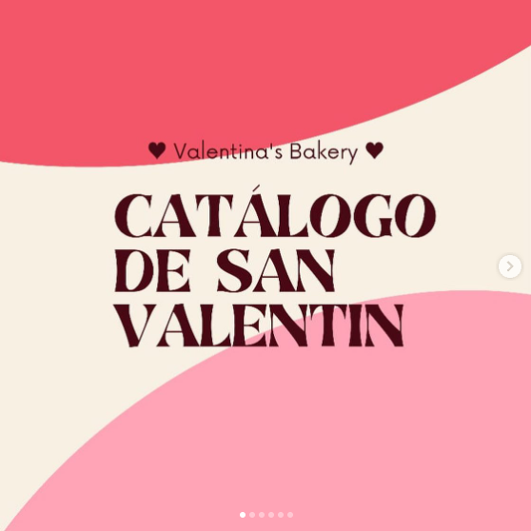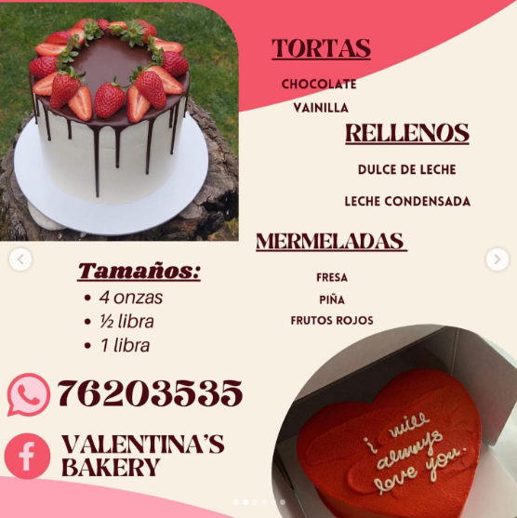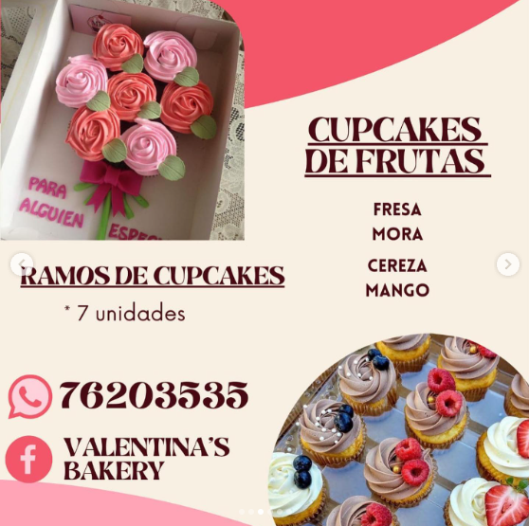

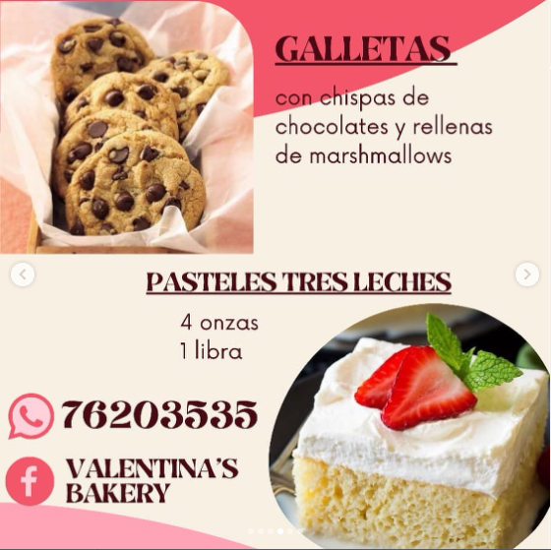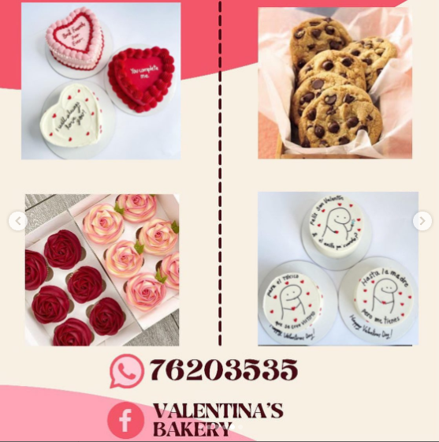

**Datos de Entrada:**

* Cantidad recibida por entrega (en unidades o peso)
* Cantidad gastada en una receta.

**Datos de Salida:**

* Ingredientes disponibles
* Cantidad total de ingredientes
* Informe de uso de ingredientes por periodo de tiempo

**Prototipo de menú de entradas**

**Menú de opciones**

* Tortas personalizadas:
  + Sabor:
    - Chocolate
    - Vainilla
  + Rellenos:
    - Dulce de leche
    - Leche condensada
  + Mermeladas:
    - Fresa
    - Piña
    - Frutos Rojos
  + Tamaños:
    - 4 onzas
    - 1/2 libra
    - 1 libra
  + Empaque
* Cupcakes de frutas:
  + Individuales:
    - Sabores:
      * Fresa
      * Mora
      * Cereza
      * Mango
    - Empaque
  + Combo X4:
    - Sabores:
      * Fresa
      * Mora
      * Cereza
      * Mango
    - Empaque
  + Ramos de Cupcakes (7 unidades):
    - Sabores:
      * Fresa
      * Mora
      * Cereza
      * Mango
    - Empaque
* Otros:
  + Galletas:
    - Empaque
  + Pasteles tres leches:
    - Tamaño:
      * 4 onzas
      * 1 libra
    - Empaque

**Cantidad de mercancía**

* Para los pasteles:
  + En litros:
    - Extracto de chocolate
    - Extracto de vainilla
  + En kilogramos:
    - Harina
    - Azúcar
    - Levadura
    - Dulce de leche
    - Leche condensada
    - Fresa
    - Piña
    - Frutos Rojos
  + En unidades:
    - Huevos
* Para los cupcakes:
  + En litros:
    - Extracto de vainilla
    - Leche
  + En kilogramos:
    - Azúcar
    - Harina
    - Levadura
    - Mantequilla
    - Fresa
    - Mora
    - Cereza
    - Mango
  + En unidades:
    - Huevos
* Para las galletas:
  + En litros:
    - Extracto de vainilla
  + En kilogramos:
    - Mantequilla
    - Azúcar
    - Harina
    - Levadura
    - Chispas de chocolate
    - Malvaviscos
  + En unidades:
    - Huevos
* Para los pasteles tres leches:
  + En litros:
    - Leche
  + En kilogramos:
    - Mantequilla
    - Azúcar
    - Harina
    - Leche condensada
    - Dulce de leche
  + En unidades:
    - Huevos

**Procedimiento a Seguir:**

Para mejorar la eficiencia en el seguimiento de los ingredientes proporcionados por el proveedor, se implementará una herramienta automatizada de gestión de inventario. El procedimiento implica:

1. Utilizar los campos de entrada proporcionados por el sistema para ingresar la cantidad disponible o restante de cada ingrediente en el control.
2. Para ingredientes de reposición, el sistema suma la cantidad ingresada al control existente.
3. Para productos manufacturados, el sistema resta la cantidad utilizada del control existente.
4. El sistema rastrea el almacenamiento de ingredientes en tiempo real y realiza los cálculos automáticamente.
5. Después de completar las actualizaciones de la cantidad de ingredientes, el sistema genera un informe detallado.
6. El informe muestra la cantidad total de cada componente disponible en stock, la cantidad utilizada para producir cada tipo de producto y la cantidad restante de cada componente después de la producción.
7. Se presenta en una interfaz fácil de entender, utilizando gráficos o tablas para mostrar la información de manera visualmente atractiva y fácil de interpretar para Valentina.
8. El sistema registra automáticamente cuáles son los ingredientes más sugeridos en función del uso pasado.
9. Esto permite a Valentina monitorear qué insumos se consumen más durante las festividades u otros períodos específicos.
10. Con esta información, Valentina puede anticipar la demanda y garantizar que no falten los ingredientes más solicitados en momentos clave.

**Diseño de Salida:**

* Interfaz de usuario para ingresar los datos de entrega de ingredientes, con campos para nombre del ingrediente, cantidad recibida, fecha de entrega y otros.
* Pantalla de visualización del control de ingredientes actualizado, mostrando los ingredientes disponibles y la cantidad restante de cada uno.
* Generación automática de informes sobre el uso de ingredientes, incluyendo la cantidad utilizada por día, semana o mes; o un tiempo determinado en general..
* Función para exportar informes en formatos compatibles con hojas de cálculo para un análisis más detallado.

**Contacto**

***Nombre completo:*** *Alexa Valentina Coronado Torres*

***Teléfono:*** *76203-3535*

***Dirección:*** *Casa comunal Villa Libertad 3 arriba 1 al lago.*

***Email:***[*valentorres723@gmail.com*](mailto:valentorres723@gmail.com)

*Valentina's Bakery es un emprendimiento que busca cumplir las necesidades del cliente con sus productos horneados frescos y deliciosos. Creado por Valentina Coronado, la panadería ofrece una variedad de pasteles personalizados, cupcakes decorados, entre otros, elaborados con ingredientes de alta calidad y presentados con atención al detalle. Con un enfoque en la calidad y el servicio al cliente excepcional, Valentina's Bakery busca volverse una opción habitual para los nicaragüenses, donde los clientes pueden disfrutar de postres caseros y celebrar ocasiones especiales.*

